(с 11.05.20г. – 15.05.20г.).

Рекомендации для родителей разновозрастная группа №1

Тема: «Весна шагает по планете».

Цель: Расширение представления детей о весне, сезонных изменениях в природе (солнце светит ярко, бывают дожди, земля и вода прогреваются солнцем, становятся тёплыми).

Понедельник - 11.05.20г.

Рисование (альбомные листы, гуашь голубого цвета)

Тема: «Дождик, дождик»

Цель: формирование интереса детей к изобразительной деятельности, развитие мелкой моторики рук.

Художественное слово: Что это за штучка?

Это в небе голубом появилась тучка.

Тучка плачет, дождик скачет – тоненькие ножки.

Оставляет за собой мокрые дорожки.

Пальчиковая гимнастика «Дождик».

Капля – раз, капля – два

(стучим указательным пальчиком по ладошке другой руки медленно)

Капля медленней сперва.

Стали капли поспевать

Капля, каплю догонять.

(стучим указательным пальчиком по ладошке другой руки быстрее).



Художественная литература:

Чтение сказки «Волк и козлята»

Цель: развитие интереса детей к художественной литературе, понимание содержания сказки.

Вопросы детям после чтения сказки:

1. Где жила коза с козлятами? Ответ детей: в избушке.
2. Куда уходила коза каждое утро? Ответ детей: в лес.
3. Какую песенку пела коза своим деткам. Каким голосом? Ответ детей: лаковым, добрым, тоненьким голосом.

Вторник – 12.05.20г.

Расширение ориентировки в окружающем и развитие речи

(картинки с изображением цыплят).

Тема: «Жёлтые, пушистые, зёрнышки клюют»

Цель: формирование представления детей о домашних птицах: цыплёнок – жёлтый, пушистый, бегает, клюёт зёрнышки, пищит –пи –пи –пи.

Стишок про цыплёнка:

Шёл цыплёнок по дорожке, прыгал он на тонкой ножке.

А ещё кружился смело, крылышком махал умело.

Он спешил к себе домой, к маме курочке рябой.

Подвижная игра «Курочка – хохлатка»

Вышла курочка – хохлатка, с нею жёлтые цыплятки.

Квохчет курочка: «Ко – ко» не ходите далеко.

Лапками гребите, зёрнышки ищите.

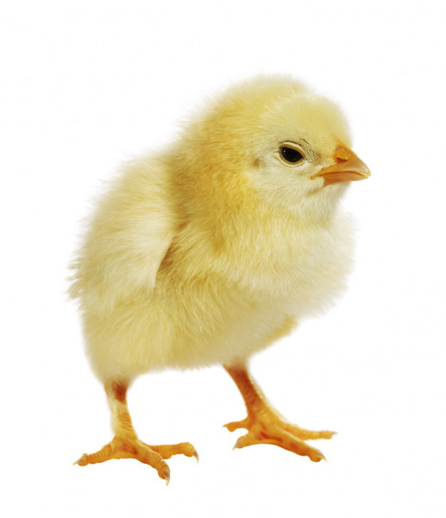

Развитие речи

Тема: «Весна – красна»

Цель: закрепление и обобщение знаний детей о весне.

Художественное слово:

Солнце ласково смеётся, светит ярче, горячей.

И с пригорка звонко льётся разговорчивый ручей.

Физкультминутка «Бабочка»

Весною бабочка проснулась, улыбнулась, потянулась!

(Потягиваемся)

Раз – росой она умылась, два изящно покружилась.

(изображаем, как умываемся, кружимся)

Три – нагнулась и присела, на цветочек тихо села.

(нагибаемся, затем приседаем).

Среда – 13.05.20г.

Занятие со строительным материалом (кубики, игрушка зайчик).

Тема: «Дорожка цветная для зайчика»

Цель: развитие умения детей создавать из деталей конструктора дорожку.

Подвижная игра «Зайка серенький сидит»

Зайка серенький сидит и ушами шевелит

Вот так, вот так. Он ушами шевелит.

(шевелим кистями рук, подняв их к голове)

Зайке холодно сидеть, надо лапки погреть.

Хлоп, хлоп, хлоп, хлоп.

Надо лапочки погреть.

(хлопаем в ладоши)

Зайке холодно стоять, надо зайке поскакать

Сок – скок, скок – скок.

Надо зайке поскакать.

(прыгаем на месте)

Кто – то зайку испугал, зайка прыг и ускакал.

Вопросы детям:

1. Что мы с вами строили? Ответ детей: дорожку.
2. Для кого мы строили дорожку? Ответ детей: для зайчика.
3. Какая дорожка у нас получилась? Ответ детей: длинная.

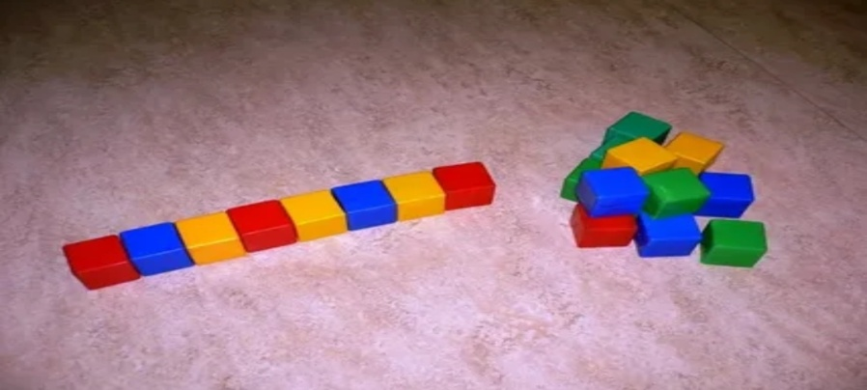

Четверг – 13.05.20г.

Ознакомление с окружающим миром (картинки с изображением времени года весна).

Тема: «Какие у весны краски?»

Цель: воспитание бережного отношения к пробуждению в природе, к её отдельным явлениям.

Загадка про Весну:

Ветерок в ветвях играет, звонче птичьи голоса.

Значит, к нам пришла (весна).

Физкультминутка «Солнышко»

Смотрит солнышко в окошко (поднимаем голову)

Светит в нашу комнату (разводить руки в стороны)

Мы захлопали в ладошки (хлопаем в ладоши)

Очень рады солнышку (кружимся).

Занятие с дидактическим материалом (пирамидки маленькая и большая).

Тема: «Волшебные колечки»

Задачи:

1. Побуждать детей различать величину предметов.
2. Формировать умение детей правильно ориентироваться на слова большой, маленький.

Художественное слово:

Пирамидку очень быстро я умею собирать.

Я и кольца сосчитаю: раз, два, три, четыре, пять.

Пятница – 15.05.20г.

Расширение ориентировки в окружающем и развитие речи

(картинки с изображением домашних птиц).

Тема: «Домашние птицы»

Цель: воспитание заботливого отношения к птицам. Развитие навыка связной речи, обогащение словарного запаса детей.

Пальчиковая гимнастика «Домашние птички».

Есть у курицы цыплёнок, у гусыни есть гусёнок,

У индюшки индюшонок, а у утки есть утёнок.

У каждой мамы малыши, все красивы, хороши.

(Большим пальчиком поочерёдно касаемся остальных, начиная с мизинца).

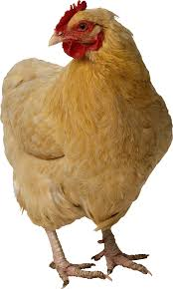 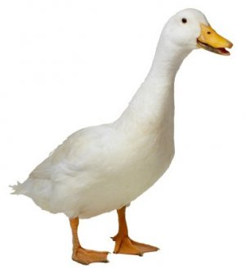

Лепка

Тема: «Колечки для пирамидки»

Цель: формирование умения детей раскатывать пластилин между ладонями прямыми движениями и соединять концы вылепленной палочки, образуя кольцо.

Загадка:

Любит наряжаться свечка в разноцветные колечки.

Надевай скорее, ну же: снизу шире, сверху уже (пирамидка).

Художественное слово:

Из кружочков разноцветных пирамидку соберу,

А потом сниму верхушку, и рассыплю по ковру.

Соберу опять и снова раскатаю все кружки!

